取扱説明書

Inventories画面

|  |  |
| --- | --- |
| 作成者 |  |
| 作成日 | ここをクリックして日付を入力してください。 |
| 最終更新日 | ここをクリックして日付を入力してください。 |

# 画面概要

|  |  |
| --- | --- |
| 画面名 | Inventories画面 |
| 概要 | MLComponents画面で選択されたMLComponentに紐づく全Inventoryを表示する画面 |

**(2) Header Area**

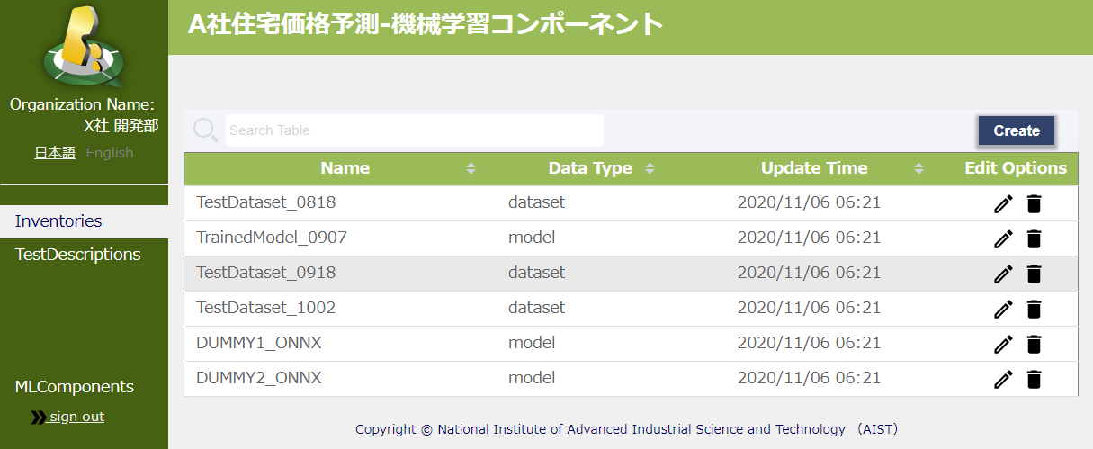

**(3) Main Area**

**(1) Submenu Area**

# ③メインエリア

**(2) Table Search**

**(4) Inventory Create**

**(5) Inventory Edit**

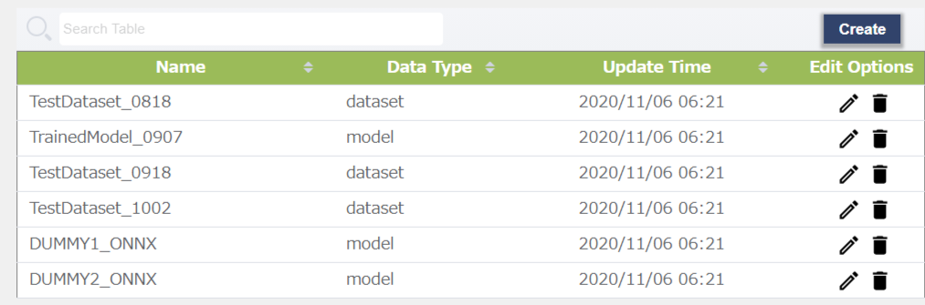

**(1) MLComponent List Display**

**(3) Table Sort**

**(6) Inventory Delete**